**CONVENCIÓN PARA LA SALVAGUARDIA DEL  
PATRIMONIO CULTURAL INMATERIAL**

**Formación de formadores sobre patrimonio vivo y desarrollo urbano sostenible**

**Fortalecimiento de capacidades para comunidades resilientes a través turismo sostenible y la salvaguardia del patrimonio en América Latina y el Caribe**

**5, 7, 19, 27, 28 de marzo y 1 de abril de 2025  
En línea**

**Unidad 3: Abordaje práctico para la salvaguardia del patrimonio vivo en contextos urbanos**

**Caso de estudio 2**

© UNESCO 2025

Las imágenes de este documento de trabajo no están sujetas a la licencia CC-BY-SA y no pueden utilizarse, reproducirse ni comercializarse sin el permiso previo de los titulares de los derechos de autor.

Las denominaciones empleadas y la presentación del material en este documento de trabajo no implican la expresión de ninguna opinión por parte de la UNESCO sobre la condición jurídica de ningún país, territorio, ciudad o zona, ni de sus autoridades, ni sobre la delimitación de sus fronteras o límites.

Las ideas y opiniones expresadas en esta publicación son las de los autores; no son necesariamente las de la UNESCO y no comprometen a la Organización.

unidad 3

**estudio de caso 2. BOGOTÁ, COLOMBIA. plan de ordenamiento territorial ‘BOGOTÁ REVERDECE’ 2022 - 2035**

1. **INTRODUCCIÓN**

Bogotá es la capital de Colombia y está situada en el Departamento de Cundinamarca, en el centro geográfico del país. La ciudad tiene una población aproximada de 7,7 millones de habitantes y es uno de los principales centros de comercio, servicios financieros y empresariales de América Latina.

La ciudad ha concluido recientemente el proceso de elaboración de un nuevo Plan de Ordenamiento Territorial (POT) para el periodo 2022-2035. El POT, también conocido como “Bogotá Reverdece”, servirá de hoja de ruta para el desarrollo territorial y para informar sobre la toma de decisiones y las inversiones en torno a áreas como el uso del suelo, el transporte, los espacios públicos, los servicios públicos y las instalaciones. En consecuencia, el POT establece los usos del suelo y la densidad permisibles para los desarrollos físicos mediante controles y normativas de construcción. Está anclado en el Decreto 555 aprobado en 2021 y es, por tanto, un instrumento vinculante que el gobierno de la ciudad debe cumplir.

El POT 2022-2035 muestra cómo los gobiernos de las ciudades pueden incorporar la cultura y el patrimonio en los planes urbanos y, por tanto, puede servir como referente para la metodología propuesta en aras de incorporar el Patrimonio Cultural Inmaterial (PCI) en la planificación urbana. Este análisis se centra en comprender cómo aborda el POT el patrimonio cultural y las medidas destinadas a salvaguardar el patrimonio vivo de Bogotá.

1. **ANÁLISIS DEL PLAN**

El POT identifica políticas, principios, objetivos, estrategias e intervenciones en múltiples sectores (por ejemplo, uso del suelo, movilidad, patrimonio) para orientar el desarrollo territorial de Bogotá. Como muestra el siguiente diagrama, define en primer lugar 11 políticas a largo plazo destinadas a responder a los retos territoriales. También identifica 15 principios rectores que pretenden alcanzar 7 objetivos a largo plazo. Para contextualizar los principios y objetivos dentro de las realidades geográficas de Bogotá, se ha desarrollado un modelo de ocupación territorial. Este modelo incluye 4 estructuras territoriales: ecológica, funcional y del cuidado, patrimonial, y socioeconómica y de innovación. Como se describe más adelante, la estructura patrimonial tiene por objeto salvaguardar el patrimonio material, inmaterial y natural y está directamente relacionada con la metodología para la incorporación del PCI en la planificación. Cada estructura territorial comprende una serie de estrategias e intervenciones que deben aplicarse durante el periodo de vigencia del plan 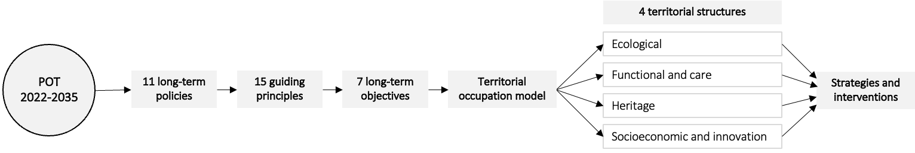para alcanzar sus objetivos.

# Políticas de desarrollo territorial a largo plazo

Como se ha mencionado, el POT identifica 11 políticas a largo plazo destinadas a abordar los retos territoriales de Bogotá. Estas políticas se resumen a continuación:

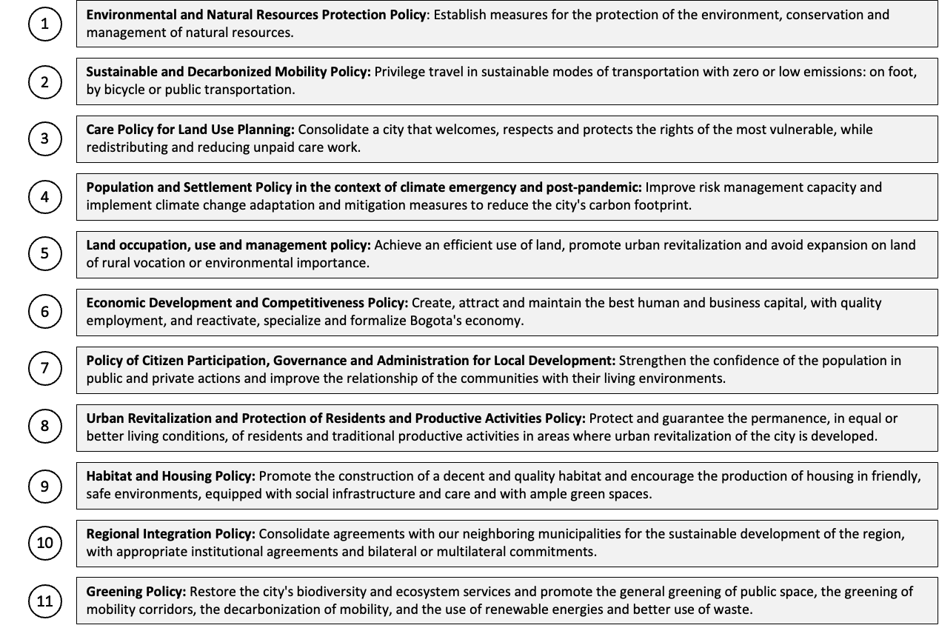

# Objetivos a largo plazo

El plan también ha definido 7 objetivos a largo plazo para hacer de Bogotá una ciudad más “sostenible, resiliente, verde, equitativa y solidaria”, algunos de los cuales están directa o indirectamente relacionados con la conservación del patrimonio en contextos urbanos y rurales. Algunos objetivos tocan aspectos culturales: por ejemplo, en el POT el patrimonio se considera un elemento clave de la estructura ecológica, mientras que las prácticas culturales productivas se consideran potenciadoras de la reactivación económica. Se da gran importancia a los vínculos culturales entre los entornos rural y urbano para alcanzar algunos de los objetivos.

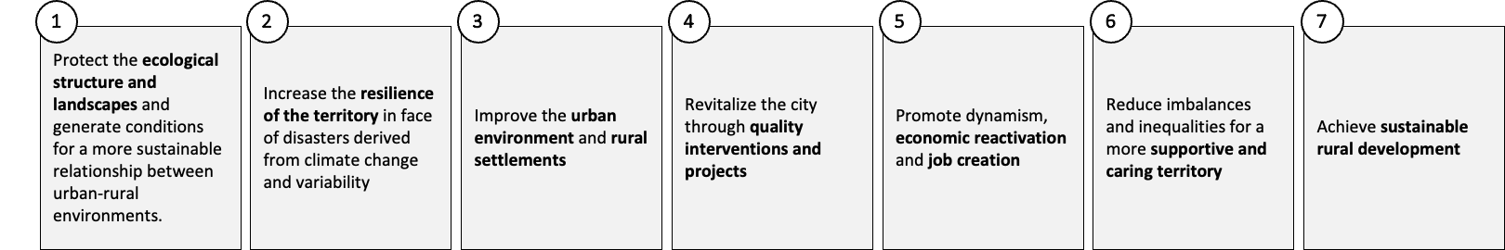

# Modelo de ocupación territorial: estructuras territoriales

El modelo de ocupación territorial define la aplicación de las estrategias e intervenciones del POT. Este modelo incluye las 4 estructuras territoriales que se muestran en el siguiente diagrama. La estructura patrimonial ilustra cómo el POT incorpora el patrimonio cultural al proceso de planificación y cómo este tipo de planes, que en la mayoría de los casos en todo el mundo abordan la planificación meramente desde una óptica espacial, pueden incorporar eficazmente elementos culturales inmateriales.

El POT señala que la estructura patrimonial pretende “fortalecer los lazos sociales y las actividades productivas de los grupos sociales y comunitarios que permanecen, relacionan y dan sentido a los paisajes urbanos y rurales del Distrito Capital”. Reconoce el “valor simbólico de las mujeres y comunidades asociadas a elementos naturales y culturales tangibles e intangibles” y las “manifestaciones identitarias existentes y nuevas, así como la ancestralidad muisca, que influyen en la caracterización del territorio y en la identificación de oficios, infraestructuras y prácticas culturales ancestrales y tradicionales, garantizando su viabilidad”. Por último, considera como elementos territoriales clave las “manifestaciones, prácticas, usos, representaciones, expresiones, conocimientos, técnicas, modos de vida y de gestión del territorio y de los espacios culturales...”, ya que “generan sentimientos de identidad y establecen vínculos con la memoria colectiva y el territorio”.

# Proceso de elaboración y principales actores interesados

El proceso de elaboración del POT comprendió cinco fases: i) preliminar, ii) de diagnóstico, iii) de formulación, iv) de aplicación, y v) de seguimiento y evaluación. A continuación, se describe el alcance de cada una de las cinco fases.

1. **Preliminar:** se valida la información de fondo económica, social, financiera, medioambiental y regional. Se analiza la viabilidad técnica y económica del proceso.
2. **Diagnóstico:** caracterización del estado actual del territorio, identificando potencialidades, limitaciones y conflictos existentes. Análisis de la visión urbano-regional de la ciudad.
3. **Formulación:** formulación de estrategias e intervenciones destinadas a alcanzar la visión deseada del territorio. Toma de decisiones con respecto a las propuestas.
4. **Seguimiento y evaluación (S&E):** seguimiento y evaluación de las actividades desarrolladas de forma permanente para proporcionar insumos para futuras revisiones y ajustes del POT. Se define el marco de seguimiento y evaluación para supervisar y evaluar el POT.
5. **Aplicación:** ejecución de acciones financieras, técnicas e institucionales en múltiples sectores para la aplicación del plan. Las hojas de ruta para la aplicación se definen en función de los recursos técnicos y financieros, y de la complejidad de las propuestas.

Además, hay que señalar que el POT se elaboró mediante una amplia participación pública y una coordinación multisectorial que contribuyeron a garantizar que las opiniones y los intereses de las diversas partes interesadas quedaran reflejados en el plan. Estos dos procesos, la participación pública y la coordinación multisectorial, son elementos clave de la metodología propuesta para incorporar el PCI a la planificación urbana, por lo que se resumen a continuación.

# Coordinación multisectorial

La Secretaría Distrital de Planeación es la principal responsable de liderar y coordinar el proceso de elaboración del POT, en coordinación con otras 5 entidades: Secretaría Distrital de Ambiente; Corporación Autónoma Regional de Cundinamarca (CAR); Consejo Territorial de Planeación Distrital de Bogotá (CTPD); Instituto Distrital de Patrimonio Cultural; y Concejo de Bogotá. En la siguiente tabla se describe la naturaleza y la función de estas entidades.

|  |  |
| --- | --- |
| **Partes interesadas** | **Descripción** |
| **Secretaría de Planeación - Distrito de Bogotá** | Lidera los procesos de planificación del Distrito Capital, incluyendo la formulación, seguimiento y evaluación de las políticas territoriales, económicas, sociales, ambientales y culturales, los instrumentos derivados de ellas, así como un sistema integral de información. Coordina el modelo de planificación para que contribuya a un desarrollo equitativo, sostenible, justo y competitivo en las zonas urbanas y rurales. |
| **Secretaría de Ambiente - Distrito de Bogotá** | Promueve, orienta y regula la sostenibilidad ambiental de Bogotá, y lidera los esfuerzos para mitigar la degradación ambiental y fomentar prácticas ambientales positivas. Formula políticas para la recuperación, conservación y uso sostenible de los bienes y servicios ecosistémicos, y para la mitigación del cambio climático y la adaptación al mismo. |
| **Corporación Autónoma Regional de Cundinamarca (CAR)** | Es la autoridad rectora del Departamento de Cundinamarca encargada de la ejecución de las políticas, planes, programas y proyectos ambientales y los relacionados con los recursos naturales renovables. Es responsable de garantizar el cumplimiento de las disposiciones legales relativas a la disposición, administración, gestión y uso de los recursos naturales. |
| **Consejo Territorial de Planeación Distrital de Bogotá (CTPD)** | Es la máxima entidad de planificación participativa y se encarga de garantizar la representación de todos los sectores de la sociedad civil en el proceso de planificación. Está compuesto por 99 consejeros de 22 sectores de la sociedad civil. Entre sus principales funciones figuran el acompañamiento de la formulación, el seguimiento y la evaluación del POT. |
| **Instituto Distrital de Patrimonio Cultural** | Se encarga de la aplicación de políticas, planes y proyectos para el ejercicio efectivo de los derechos culturales y patrimoniales de los habitantes del Distrito Capital, y para la protección, intervención, investigación, promoción y difusión del patrimonio cultural material e inmaterial. |
| **Concejo de Bogotá** | Es la máxima autoridad del Distrito Capital. Sus atribuciones son de carácter normativo y se encarga de supervisar y controlar la actuación de las autoridades de distrito. Cuenta con un pleno de 45 consejeros, un consejo de administración y tres comisiones permanentes, cada una de ellas formada por 15 consejeros: Plan de Desarrollo y Gestión Territorial, Gobierno y Finanzas y Crédito Público. |

Las entidades mencionadas participan en todo el proceso y contribuyen, en múltiples capacidades, a garantizar la representación de las diversas partes interesadas en todas las fases del plan. La CAR y la Secretaría Distrital de Medio Ambiente, por ejemplo, participan en las primeras fases para acordar los componentes medioambientales del POT, y el CTPD participa en la conceptualización del plan y aporta opiniones y recomendaciones a lo largo del proceso. Una de las cinco comisiones de la CTPD, la “Comisión de Desarrollo Regional, Descentralización y Desconcentración”, tiene como objetivo promover “la construcción colectiva de la región como territorio cultural, social, físico, económico, fiscal y medioambiental planificado e integrado...” Por lo tanto, la participación de la CTPD aporta al proceso de planificación una perspectiva más amplia que abarca múltiples ámbitos, incluida la cultura. Por último, el Concejo de Bogotá es responsable de la aprobación del plan en un plazo de 90 días tras un proceso de revisión y deliberación.

La participación de entidades como la Secretaría Distrital de Ambiente y el CTPD sirve como ejemplo de procesos de coordinación multisectorial que son clave para permitir el diálogo intersectorial y garantizar que se tengan en cuenta los diferentes puntos de vista. Este tipo de prácticas ayudan a pasar de una mera comprensión espacial de un plan urbano a una visión global que reúne a muchos sectores.

# Participación pública y consulta

El proceso de participación y consulta pública del POT está regulado por la Ley 388 de 1997, que establece que en todas las fases del proceso debe llevarse a cabo un proceso participativo para recabar la opinión de las distintas partes interesadas y de la población en general. En este proceso participaron actores de los siguientes grupos: sociales y comunitarios (por ejemplo, CTPD, consejos locales de planeación, asociaciones de vecinos, organizaciones de grupos étnicos, ONG, otros); públicos (por ejemplo, entidades locales y distritales, consejo distrital, CAR, otros); privados (empresas, sindicatos, asociaciones profesionales, organizaciones de culto, otros); líderes de opinión (por ejemplo, medios masivos y alternativos, columnistas de opinión y académicos); y ciudadanos individuales no organizados.

El POT 2022-2035 recibió cerca de 38 000 contribuciones de más de 30 000 ciudadanos. Según la Secretaría de Planificación del Distrito, el 74 % de todas las contribuciones se incorporaron o coincidieron con el plan propuesto. En total se crearon 26 canales de participación, algunos de los cuales se enumeran a continuación para ejemplificar la naturaleza del proceso de participación pública:

|  |  |  |
| --- | --- | --- |
| **Actividades** | **Participantes** | **Contribuciones** |
| Llamadas telefónicas | 8 059 | 7 890 |
| Reuniones en línea | 395 | 1 649 |
| Correos electrónicos | 395 | 1 649 |
| Mapas en línea: *“Tu contribución, tu territorio”* | 464 | 464 |
| Curso en línea: “Nuestra contribución, nuestro territorio” | 1 040 | 1 388 |
| Directo de Facebook | 346 | 135 |
| Reuniones en persona con las Unidades de Planificación Local (UPL) | 878 | 3 597 |
| Reuniones en línea con las Unidades de Planificación Local (UPL) | 1 485 | 1 135 |

Este proceso participativo ilustra el tipo de procesos transversales que son centrales en la metodología para incorporar el PCI en la planificación urbana, considerando que la participación de diversos miembros de la comunidad -incluidos los sectores social, privado y público- puede aportar diferentes puntos de vista y opiniones a los planes urbanos.

# Otras herramientas o mecanismos de aplicación

El POT va acompañado de otras herramientas o mecanismos de aplicación sectoriales (por ejemplo, jurídicos) y transversales (por ejemplo, institucionales), algunos de los cuales están relacionados con la incorporación del PCI en la planificación y se describen a continuación.

**Tratamientos urbanísticos** *(sectoriales):* definen la forma, intensidad y demás normativas aplicables al desarrollo de los espacios públicos y las edificaciones, según los usos definidos por el POT. Además, establece 5 tratamientos urbanísticos para alcanzar sus objetivos: i) desarrollo, ii) renovación urbana, iii) consolidación, iv) mejora integral, y v) conservación. En este caso, el tratamiento de conservación es el más relevante, ya que busca “preservar la memoria y el patrimonio de la ciudad construida que tienen valores diferenciales desde el punto de vista ambiental, histórico, estético, simbólico, urbanístico o arquitectónico”.

**Plan de Patrimonios Vitales** *(sectorial):* el POTordena la elaboración de Planes de Patrimonio Vital mediante los cuales se materializará la gestión, diseño, promoción, desarrollo y ejecución de medidas en sectores de interés urbano a través de programas y proyectos relacionados con la revitalización del patrimonio cultural del Distrito Capital. Estos planes incluirán la definición de proyectos intersectoriales específicos para la recuperación o protección de bienes de interés cultural, y medidas para el reconocimiento, promoción y salvaguardia de elementos del PCI.

**Programa de resignificación de la identidad, la cultura y el patrimonio** *(sectorial):* el POT prevé la creación de este programa para “revitalizar la ciudad a través de intervenciones y proyectos de calidad que garanticen la viabilidad, visibilidad y apropiación del patrimonio natural, material e inmaterial, reforzando su condición de memoria y testimonio de la ciudad históricamente construida”. El programa identificará formas de “permitir su integración física y funcional entre sí y con el resto del paisaje urbano”, y “contribuir a embellecer la ciudad y dignificar el espacio público”. Incluirá un subprograma para la "promoción, atracción y permanencia de las actividades tradicionales y artesanales”.

**Observatorio de la Estructura Patrimonial del POT** *(transversal):* el Instituto Distrital de Patrimonio Cultural, dentro de los 12 meses siguientes a la aprobación del POT, establecerá un observatorio de los patrimonios culturales material, inmaterial y natural para informar a la población sobre la dinámica territorial del patrimonio; definir las líneas de base e indicadores requeridos para el seguimiento y evaluación de los avances en esta materia; y hacer un seguimiento de los programas y proyectos relacionados con el patrimonio cultural.

# 2.6. Estrategias e intervenciones para la incorporación del patrimonio cultural inmaterial en la planificación urbana

Como ya se ha mencionado, el POT se compone de 11 políticas a largo plazo, 15 principios rectores, 7 objetivos a largo plazo y un modelo de ocupación del territorio que incluye 4 estructuras territoriales (a saber, ecológica, función y del cuidado, patrimonio y socioeconómica e innovación). La estructura patrimonial está directamente relacionada con la salvaguardia del patrimonio natural, material e inmaterial y puede respaldar mejor la metodología para la incorporación del PCI en la planificación. A continuación, se resumen las estrategias relacionadas con esa estructura o derivadas de ella. Para este análisis, las estrategias se organizan por cada una de las cuatro estructuras urbanas de la metodología propuesta.

**Estructura ecológica:** el POT concede a esta estructura la máxima prioridad en términos de desarrollo territorial y propone aumentar la superficie ecológica en un 30 %, de 95 000 a 124 000 hectáreas. Pretende conservar o restaurar 1 200 hectáreas de la Red de Parques Fluviales de Bogotá, donde se llevarán a cabo actividades culturales, recreativas, educativas y de conservación. Incluye medidas para proteger y restaurar árboles patrimoniales y jardines tradicionales y reactivar senderos históricos en los *Cerros Orientales*. Otras estrategias incluyen la protección de la Reserva Thomas Van der Hammen, el Parque Nacional Natural Sumapaz y la Media Luna del Sur, y la creación de tres parques fronterizos: Cerro Seco, Río Bogotá y Cerros Orientales.

El Decreto 555, que da soporte legal al POT, incluye disposiciones complementarias respecto al patrimonio cultural relacionado con la estructura ecológica. El artículo 81 fomenta la “protección del patrimonio natural y la renaturalización de los entornos patrimoniales” mediante “jardines tradicionales y árboles del patrimonio histórico”. El artículo 84 establece que “cualquier intervención sobre áreas con presencia de sistemas hidráulicos prehispánicos de la *Sabana de* *Bogotá* deberá formular y aplicar medidas de gestión del patrimonio arqueológico”. El artículo 86 promueve la creación de “sistemas cooperativos de producción sostenible como huertos productivos, bancos de semillas nativas y plantas de uso medicinal, entre otros”. Por último, el artículo 86 ordena la elaboración de inventarios de bienes naturales mediante un proceso participativo junto con la identificación de proyectos de salvaguardia.

**Estructura funcional:** el POT incluye estrategias e intervenciones en torno a áreas como el transporte, los espacios públicos y las instalaciones urbanas que pueden contribuir directa o indirectamente a salvaguardar el patrimonio cultural.

* Transporte y movilidad: el plan pretende consolidar un sistema de transporte sostenible para descarbonizar la ciudad mediante el *RegioTram* y el Metro y una red de transporte por cable. Prevé construir 500 kilómetros de infraestructuras para bicicletas y micromovilidad, y consolidar una red de corredores verdes no motorizados, entre ellos el “Séptimo Corredor Verde”, donde el 87 % de los desplazamientos serían de cero emisiones, y el “Ciclo-Alameda Medio Milenio”, que será una autopista ciclista de 26 kilómetros.
* Espacios públicos: el plan promueve la “Red de Urbanismo Táctico Social”, que estaría compuesta por nuevos espacios públicos en barrios prioritarios. Propone aumentar la proporción de espacios públicos por persona de 4,5 a 6m2 y crear 1 770 hectáreas de nuevos parques a gran escala, entre otras medidas.
* Instalaciones urbanas: el plan pretende consolidar seis entornos de mercado como lugares para la cultura, el turismo y la promoción del patrimonio gastronómico de Bogotá. Establece 24 sectores de interés cultural en los que se concentrarán las inversiones para recuperar el patrimonio material y promover el patrimonio inmaterial o vivo, y pretende crear una red de corredores de turismo sostenible que conecte los sectores de interés cultural.

**Estructura socioeconómica:** el POT contiene varias disposiciones relacionadas con el empleo y las actividades generadoras de ingresos, así como con factores demográficos como la etnia y los vínculos entre el campo y la ciudad. Reconoce las zonas rurales como partes activas de la ciudad, ya que representan más del 70 % de su territorio, y pretende garantizar las condiciones adecuadas para que la población rural desarrolle actividades sociales, culturales y productivas. Pretende aliviar la presión de la urbanización en la frontera urbano-rural y promover una producción agrícola sostenible basada en prácticas tradicionales y no tradicionales. Además, el POT institucionaliza un enfoque de género en el desarrollo territorial, como se refleja en el “Sistema de Cuidados” propuesto, compuesto por una red de espacios públicos, servicios e instalaciones. Por último, recomienda la creación de zonas de innovación cultural (o “zonas naranjas de desarrollo”) que albergarán agrupaciones de producción tradicional.

Además, el artículo 81 del Decreto 555 insta a “salvaguardar y fortalecer las iniciativas colectivas relacionadas con actividades productivas tradicionales y ancestrales, formas de vida campesina o proyectos culturales que contribuyan a consolidar el vínculo entre memoria y territorio y aporten a la reactivación económica...”, y fomenta “la activación y consolidación de entornos patrimoniales donde se practican actividades productivas tradicionales y ancestrales” para apoyar la innovación cultural y reconoce las "fronteras urbano-rurales” como lugares de relevante valor cultural.

**Estructura del patrimonio histórico y construido:** el POT reconoce la “riqueza cultural, natural y arquitectónica de la ciudad en el marco de la ordenación del territorio”. Fomenta el reconocimiento, la integración y la puesta en valor de los bienes de interés cultural en el proceso de desarrollo, como, por ejemplo, las carreteras históricas de los *Cerros Orientales*. Igualmente, el artículo 81 del Decreto 555 ordena la “protección e integración del patrimonio del Centro Histórico de Bogotá, mediante la ejecución de un Plan Especial de Manejo y Protección”, mientras que el artículo 85 señala varias disposiciones para garantizar la protección del paisaje urbano o rural que rodea a los bienes de interés cultural, tales como la regulación de la ubicación y dimensiones de antenas de telecomunicaciones, alumbrado público, publicidad, contenedores de residuos sólidos. Asimismo, el artículo 86 fomenta “la investigación arqueológica sobre la historia de la ocupación humana en la región en la época prehispánica y actual”, y establece que la planificación y gestión del yacimiento arqueológico de Usmeka reflejará “una perspectiva de interés histórico y de patrimonio cultural material e inmaterial, vinculada a la memoria viva de la ciudad y de la región”.

1. **LECCIONES CLAVE DEL POT 2022-2035**

En la siguiente tabla se presentan las lecciones clave del POT 2022-2035:

|  |  |
| --- | --- |
| **Componente** | **Lección clave** |
| **Estructuras urbanas** | El POT 2022-2035 incluye una estructura patrimonial en su modelo de ocupación territorial y define políticas y estrategias para la salvaguardia del patrimonio natural, material e inmaterial. El POT considera el patrimonio como un componente transversal que afecta a otras estructuras urbanas, como la ecológica y la socioeconómica. Se trata, por tanto, de una buena práctica sobre cómo un plan puede incorporar los factores culturales a los procesos de planificación. |
| **Coordinación multisectorial** | El proceso de elaboración se basó en un enfoque colaborativo liderado por la Secretaría Distrital de Planeación en coordinación con otras entidades públicas y de la sociedad civil, como la Secretaría de Ambiente y el Consejo Territorial de Planeación Distrital. Este planteamiento refleja la importancia de incorporar múltiples puntos de vista y garantizar una representación adecuada en el proceso de planificación. |
| **Participación social** | El POT 2022-2035 recibió cerca de 38.000 aportes de más de 30.000 ciudadanos a través de 26 canales de participación. Este proceso participativo refleja cómo la población en general puede contribuir eficazmente a la elaboración de un plan urbanístico y hacer aportaciones sobre múltiples temas, entre ellos la cultura y el patrimonio. |
| **Herramientas o mecanismos de aplicación** | El POT va acompañado de herramientas o mecanismos sectoriales y transversales para facilitar su aplicación. Normativas como los tratamientos urbanísticos pueden asegurar la preservación de los sitios patrimoniales, mientras que otros instrumentos mandatados por el POT, como el Plan de Patrimonios Vitales y el Programa de Resignificación de la Identidad, la Cultura y el Patrimonio, pueden apoyar la aplicación. Por último, la creación de un Observatorio de la Estructura Patrimonial ejemplifica el tipo de entidades institucionales que pueden ayudar a supervisar la incorporación del patrimonio en la planificación urbana. |

1. **CONCLUSIÓN**

El POT 2022-2035 ilustra cómo el patrimonio cultural, y lo que es más importante en este caso, el patrimonio cultural inmaterial, puede incorporarse a un plan urbano que guiará el desarrollo de Bogotá en los próximos años. No solo ha hecho del patrimonio una estructura central del modelo territorial de Bogotá, sino que ha incorporado estrategias para lograr el objetivo de salvaguardar y valorizar el patrimonio natural, material e inmaterial. El POT incluye otras herramientas o mecanismos complementarios para facilitar su aplicación y demuestra que la participación de las partes interesadas de los sectores social, privado y público puede contribuir a respaldar el plan. En este sentido, el POT 2022-2035 de Bogotá es una buena práctica que ayuda a informar sobre la aplicación de la metodología propuesta para la incorporación del PCI en la planificación urbana.

**REFERENCIAS**

Alcaldía Mayor de Bogotá (2021). Plan de Ordenamiento Territorial Bogotá Reverdece 2022-2035. Retrieved from: <https://bogota.gov.co/bog/pot-2022-2035/#que-es>